（0218）让大人也爱上绘本
亲爱的老约翰伙伴们大家好。又到了我们每周五的 约绘 时间了。 在上一周的 约绘 中，作为2022年开端 约绘 的话题，我们分享了一些利用碎片时间进行阅读积累的学习资源分享，非常感谢小伙伴们对这一期内容的喜爱和收藏。
错过上一期分享的伙伴，可以通过以下链接查看上期分享记录：
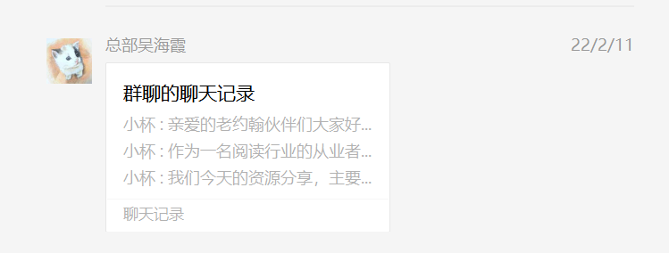
（插入当期分享记录链接）
关于阅读中疑难问题的分享，我们在过去的一年多的 约绘 时间里，已经分享了很多解决具体问题的方法和思路，大家在阅读或者和会员的交流中，如果有什么问题，也可以继续和我交流。我也会结合大家的工作实际，分享一些可能会对大家有帮助的话题。另外，大家希望我们每周 约绘 中什么样其他内容的分享，也欢迎多多提出建议。
总之，我们每周 约绘 的目标就是，让我们变成一个更专业的阅读推广人和指导师，用专业来成就我们的事业。大白话就是：多吸引新会员、留住老会员。
怎么样才能做到这一点呢？当然是让孩子爱上绘本、爱上阅读、学会阅读、享受阅读。
跟孩子相关的因素，我们以前讲过很多很多，但很少把目光投注在大人身上。今天，我们就来换一个视角，把大人作为一个入口，来跟大家分享一下让大人也爱上绘本的一些思路。
如果能够让家长也爱上绘本、爱上阅读，从一定程度来说，就是按下了一个自动开关，孩子阅读的继续就是一个自动滑行的过程了。对于我们来说，自然也就轻松了。
分享话题：让大人也爱上绘本
关 键 词：大人 爱上绘本 0-99岁
大家如果观察一下自己的会员，很少有例外的一点就是，那些长期在绘本馆里借阅的会员，家长本身也是非常热爱阅读、认可阅读的。就想我们经常会说的一句话那样：让孩子爱上阅读，最好的方法就是大人本身也爱阅读。所以希望大家在千方百计让孩子爱上绘本、爱上阅读的同时，也不要忘记家长，把家长作为一个入口，从带动家长爱上绘本、爱上阅读开始，通过家长的引领，让孩子爱上阅读会变得容易很多，“擒ZEI先擒王”，事半而功倍。
现在我们就来说说，从哪些方面入手，会相对比较容易让家长也爱上绘本、肯定绘本呢？下面我们就以下三个方面来分享一下，大家也可以尝试从向家长推荐、讲述这些绘本开始，带家长也爱上阅读。
1、能满足家长心理需求的、有启发和教育意义的绘本——“反面教材”
一般来说，家长愿意和孩子一起读绘本，第一个关注的，自然是“为了孩子”，他们想从绘本中收获的东西，也是跟让孩子受益相关，很少会去想从大人的角度来读绘本，或者认识到绘本对大人有什么用。
其实很多时候，对于大人来说，绘本“也是极好的”，也就是说，绘本，不仅仅是孩子的读物，它既是联结大人和孩子的桥梁，也是我们理解孩子、走近孩子的一条秘密通道。那么，最能拉近绘本和家长之间距离的，就是那一类能映照亲子关系的绘本，这些绘本能够满足家长心理需求的、有启发和教育意义。这些绘本，关注亲子关系中的问题和痛点，从另类视角提供我们观察和孩子关系的窗口，常常会有意想不到的效果。读这样的绘本，很容易引发家长的共鸣和反思，也让家长意识到绘本的更多用处。
最容易引起家长直接共鸣的绘本通常是对家长可能会存在的某些行为或观点持批判态度的绘本，我通常会把这样的绘本称为“反面教材”，也就是它们会像“照妖镜”一样让读绘本的大人看见自己育儿中的某些“不自知”的误区的故事。
比如这几本绘本：
《别说你快点快点》：你是不是也会经常催促孩子呢？通过这本绘本你会听到一个总是被催“快点快点”的孩子的心声，或许，读完绘本你会有一种“孩子，你慢慢来”的心态。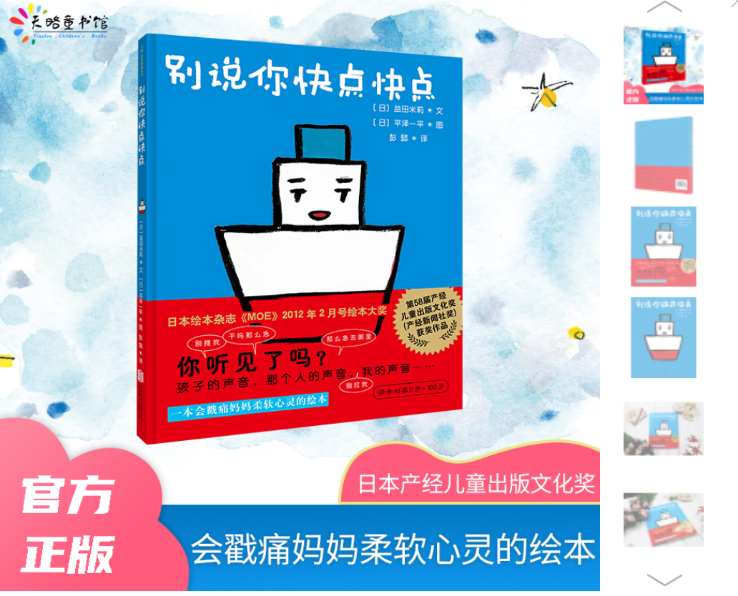
《等一下，奔奔》：我们经常会以为我们很爱孩子，但我们真的会爱孩子吗？在日复一日的相处中，我们真的有好好听孩子说话吗？一个看似夸张的故事，一则亲子相处的寓言，或许会让我们真的看见孩子、听见孩子。
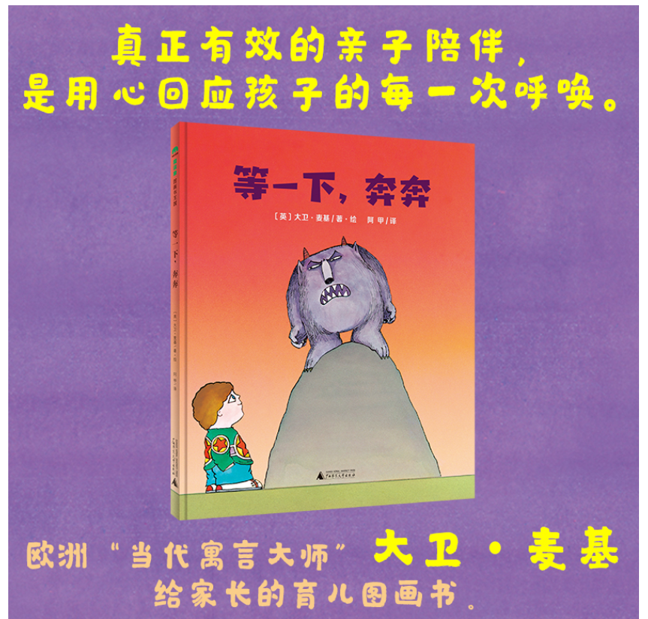
《吃掉你的豌豆》：当孩子出现某些你不认可的行为时，你是不是千方百计地“哄”孩子一定要按照你的意愿来呢？读完这个故事，或许我们会尝试一下换位思维，更容易理解孩子。不过分纠结、也不过份焦虑的亲子关系，是每个大人和孩子都喜欢的相处的方式。
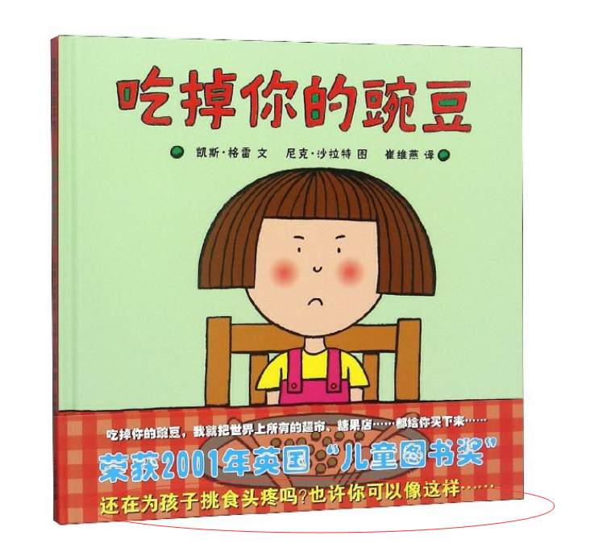
还有这本：《我不是完美小孩》
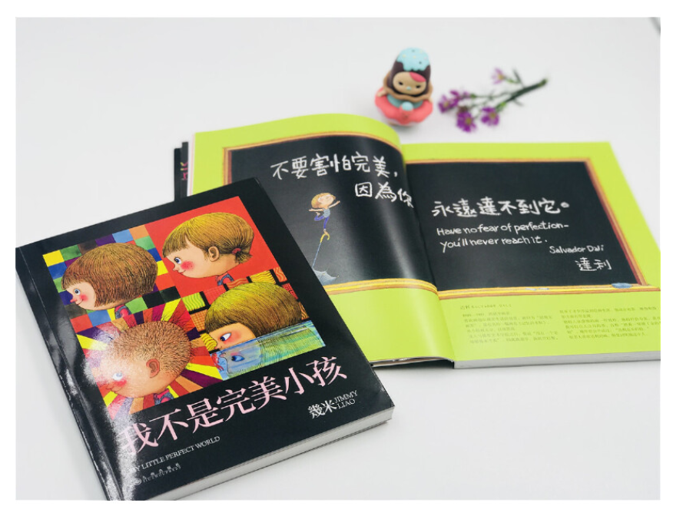这本：《企鹅爸爸爱上网》
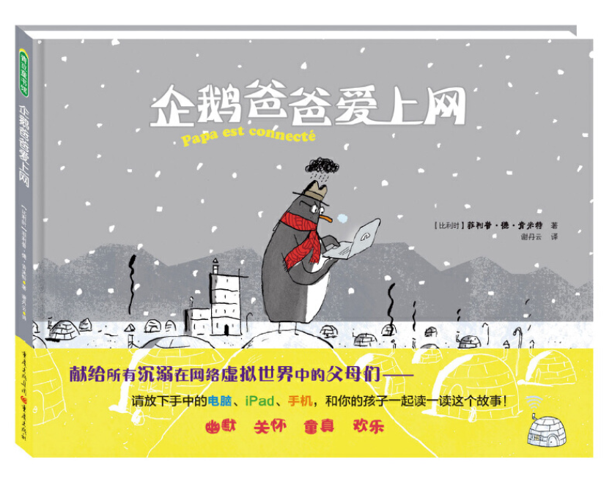
2、契合成人生命经验、唤起成人心灵感动的绘本
相信在多馆里，大家都有一些会员家长本身就是“绘本发烧友”，这些家长也常常是绘本馆的铁杆粉丝，说起绘本来更是热情洋溢、滔滔不绝。如果我们能把馆里会员家长都培养成绘本发烧友，阅读的推进无疑就要容易很多了。办卡更不在话下：）
很多大人喜欢绘本的开端就是被一本绘本击中心灵，虽然往往让大人感动或震撼的绘本，常常是孩子们不太容易读懂和喜欢上的，但那又有什么关系呢？绘本本来就不是只给孩子的读物，就像我们常说的那样：绘本适合0-99岁的人阅读，不同年龄的人会从绘本中读出不同的感动。
比如春节这样阖家团圆的节日，我常常喜欢给家长推荐这样两本绘本：
《幸福的大桌子》：“一本关于家与爱、聚和散的现代寓意的绘本，涉及空巢老人这样的社会问题。”
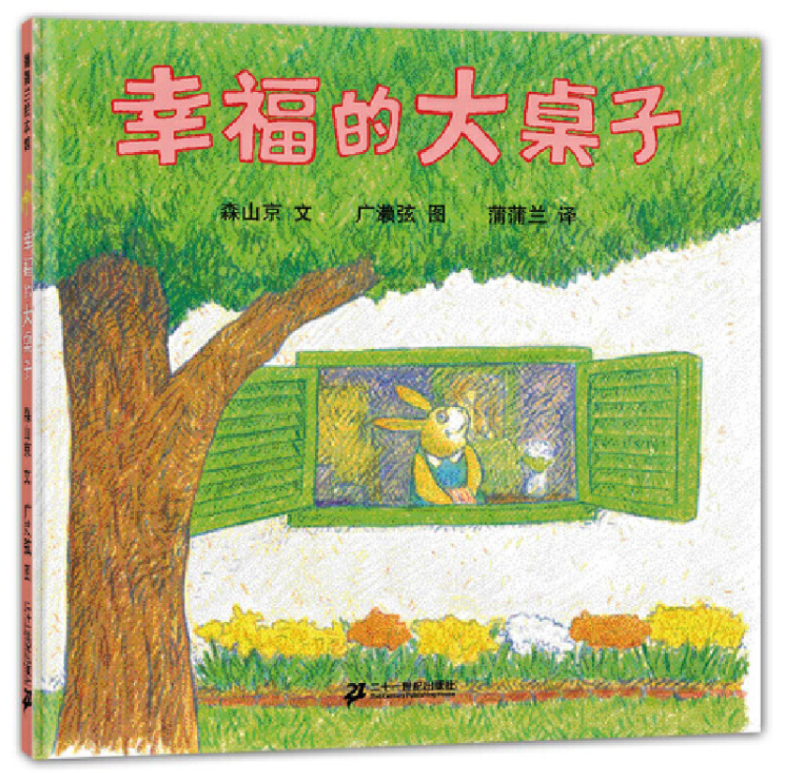
《亲戚们来啦》：勾起小时候关于节日热闹和亲人团聚的记忆的绘本。
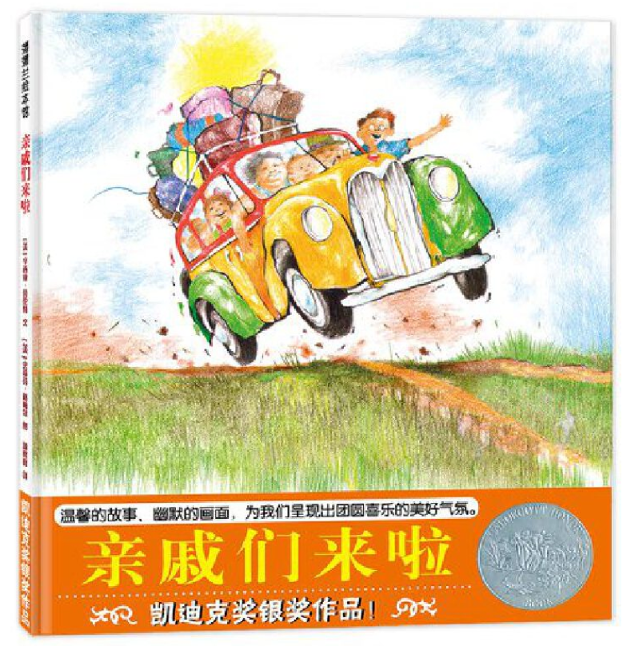
当然了，一本感动大人的绘本，即使孩子没有那么喜欢，你也完全可以借由这本绘本，和孩子分享你的生命经验。
对亲子共读意义的认知，不应该只停留在“读”这个行为本身，很多时候，我认为，亲子共读更重要的意义，是通过“书”这个桥梁，以及“读”这个“在一起”的时间，把我们和孩子更紧密地联结在一起，通过阅读而建立起良好亲子关系的意义甚至重于读书带来功利效应。
如果一本书能把一家人连在一起，那更是一件再好不过的事。
最近我自己很喜欢一本厚厚的绘本：《你想过怎样的一生？》，把这本绘本跟孩子和先生这两个不在读绘本年龄的家人分享之后，他们也都特别喜欢。
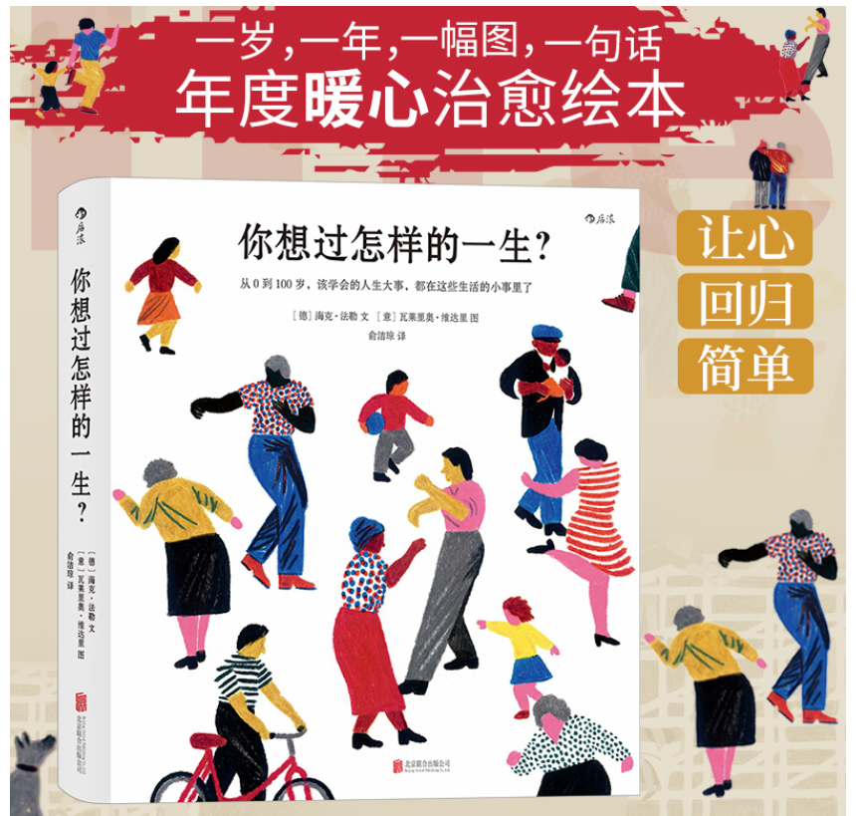 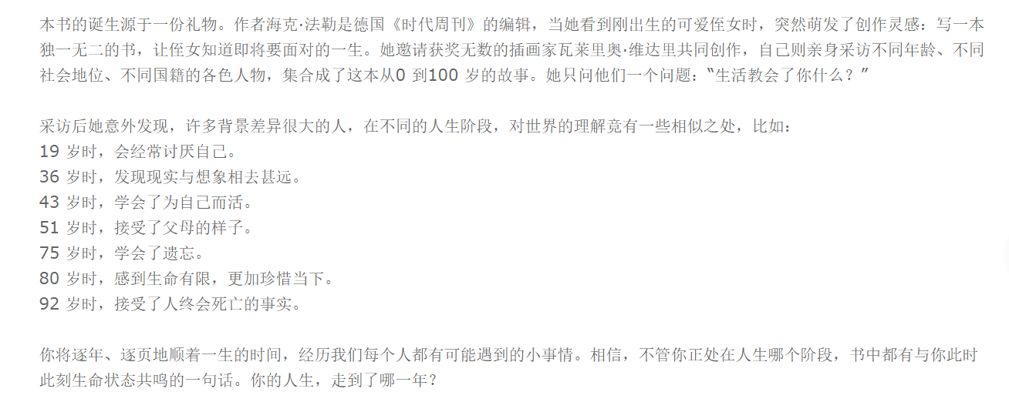这真的是一本适合0-99岁的绘本，一岁，一幅画，一句话，描述了一个人一生中每一年的独特而又普遍的生命体验。我和10几岁的儿子一起看这本绘本，结合绘本中的内容和他分享他小时候类似的趣事，也会翻到比他大几岁的那几页，笑着和他调侃接下来他的生活中可能会发生什么样的故事。孩子也会很有兴趣地翻到跟我们目前年龄比较接近的那几页，看一看爸爸妈妈现在处在一个什么样的人生境况。
如果我们能经常给家长推荐一些会适合大人阅读，会打动大人的绘本，让这些绘本带大人亲近绘本，其实这个时候也就相当于我们走了一条让孩子爱上阅读的捷径。一个爱阅读的家庭，是最容易养出爱阅读的孩子的。
留个作业：小伙伴们有没有一些特别打动你的绘本呢？你可以试着列个清单，写下那些打动你的绘本，它们为什么会如此打动你？你也可以和会员分享那些打动你的绘本，这时候，你对绘本自然而然流露出来的热爱也会打动别人，多一个大人爱上绘本，就多一个孩子会成为爱阅读的人。
3、满足大人兴趣、爱好的绘本——“投其所好”
和孩子一起读绘本的大人，除了是为孩子读绘本的爸爸妈妈，他们同时还是有着自己独特爱好和个性的大人。绘本包罗万象，每个人都可以在绘本中找到自己的兴趣，也可以通过绘本拓宽视野。
在绘本馆，我们更直接的交流对象是大人，如果我们能通过交流对家长有更多一些的了解，了解家长的职业、兴趣爱好等等信息，在为孩子推荐绘本之余，给家长也推荐一些或许他们也会喜欢的绘本，不仅可以拓展他们对绘本的认知，而且如果能借此培养他们对绘本的深度热爱，对孩子的阅读推动作用是不言而喻的。
比如从我个人来说，我比较喜欢花花草草以及一些画面特别美的绘本，自己也经常买一些有类似内容的绘本。那么如果我是在绘本馆借阅的家长，这样一些绘本就会很容易让我“上钩”。

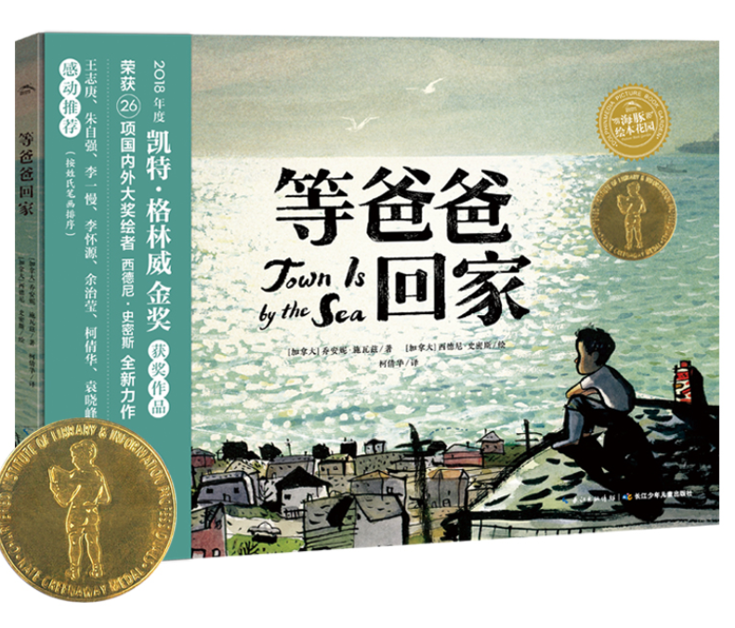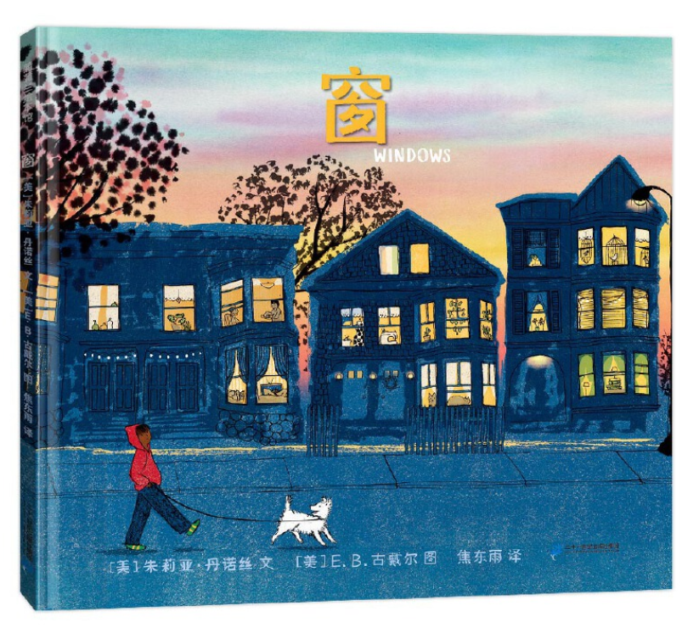
所以呢，我们不能仅仅把目光停留在孩子身上，大人也是我们要关注的重点之一。

让大人爱上绘本，是一件特别有意思也很有意义的事情。日本纪实文学作家柳田邦男在遭遇人过中年、孩子不幸出世的人生之痛并被绘本疗愈后，极力倡导“大人也要读图画书”。他多年来在日本各地演讲并推广绘本。在他的著作《感动大人的图画书》一书中，分享了很多大人对大人来说也有特别意义的绘本。从这本书中，你也可以看到有哪些绘本是非常适合推荐给大人的，以及绘本是如何感动大人的。这本书写得浅显易懂，很好读。
另外，如果大家想知道还有哪些绘本很适合推荐给大人阅读，也可以看看这本书。
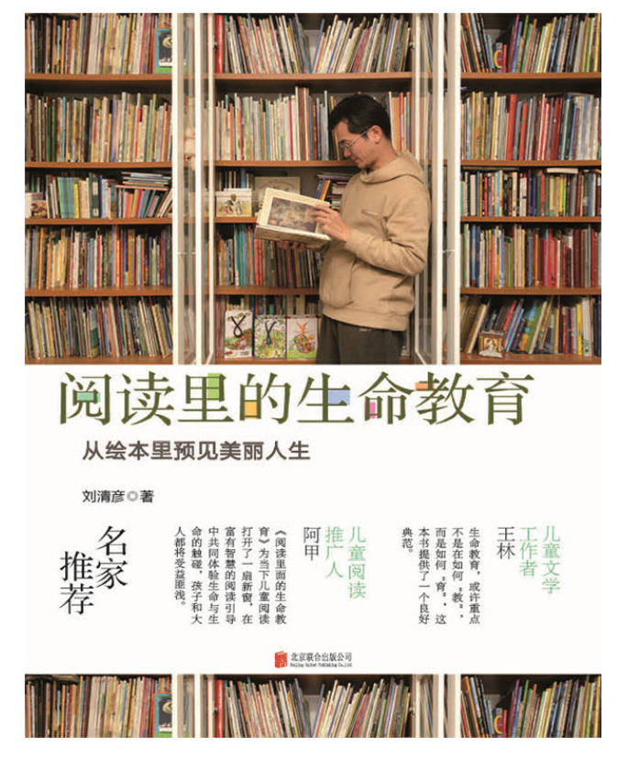

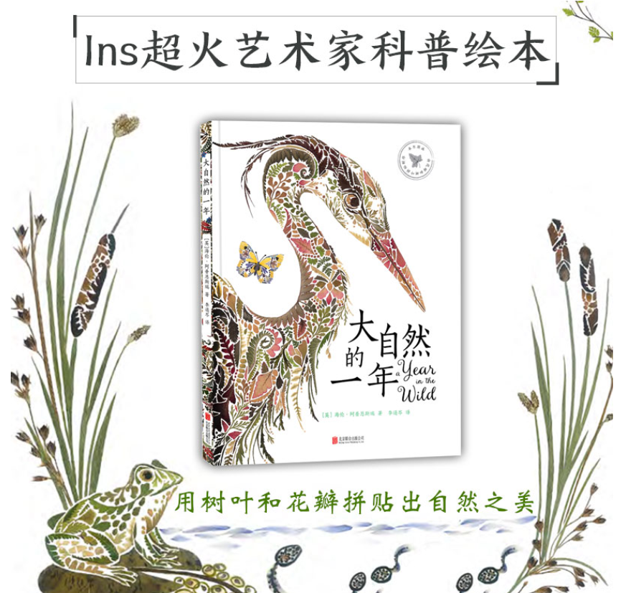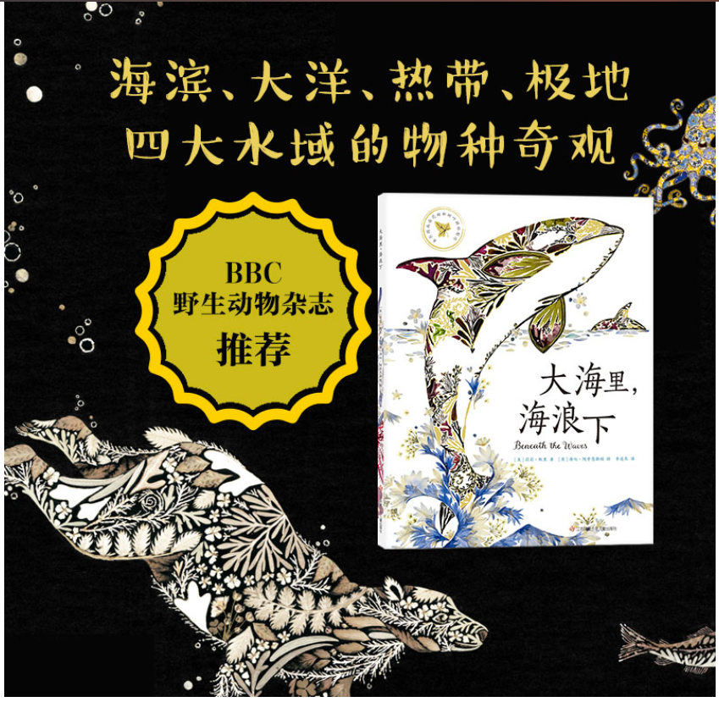
总之，我们在读科普绘本的时候，不要只关注知识性的内容，除了内容之外，科普绘本的表现形式和结构，以及思想性，同样是值得我们关注的。
总结一下我们今天的分享，让大人也爱上绘本的三个入口：
1、能满足家长心理需求的、有启发和教育意义的绘本——“反面教材”
2、契合成人生命经验、唤起成人心灵感动的绘本
3、满足大人兴趣、爱好的绘本——“投其所好”

３、
本次分享中提及的绘本：
１、《别说你快点快点》
２、《等一下，奔奔》
３、《吃掉你的豌豆》
4、《我不是完美小孩》
5、《企鹅爸爸爱上网》
6、《你想过怎样的一生》
7、《鳄鱼爱上长颈鹿》
8、《别了，欢河谷》
9、《归来》
10、《》
11、《》
12、《》
13、《》

